ЛГУ-46 |  | Урна для собачьих площадок
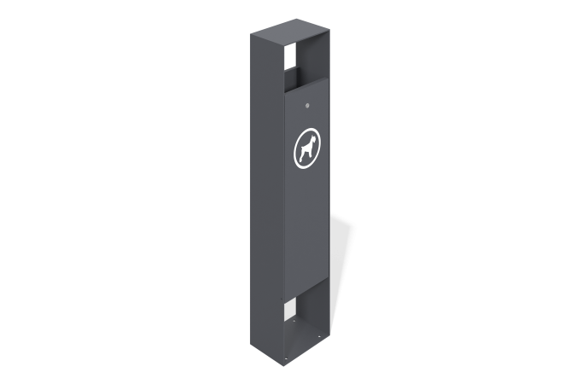

Размеры, мм: | 280x200x1300 | Вес, кг: | 40
Характеристики материалов
Материалы: металл, порошковая краска.
Корпус выполнен в виде вытянутого в верх параллелепипеда из листового металла толщиной 5 мм. Передняя панель выполнена в виде откидной дверцы из металла толщиной 2 мм и имеет замок для закрывания. Оцинкованный вкладыш выполнен из оцинкованной стали толщиной 0,55 мм, имеет высоту
600 мм, ширину 254х178 мм и имеет прорези - ручки.
Все имеющиеся металлические элементы, кроме оцинкованного металла, окрашены
порошковой полиэфирной краской.
Весь крепеж оцинкован.
Комплектация: урна в сборе – 1 компл.
производится на анкерные болты.

